**申贷流程**

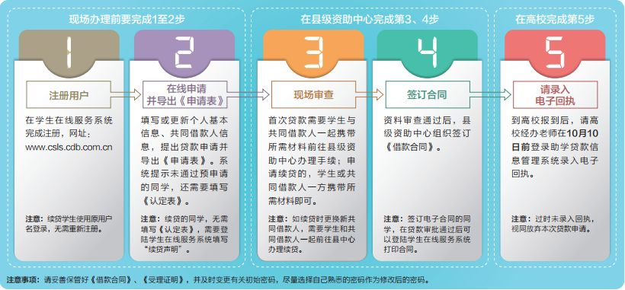

**如何注册个人信息并导出申请表？**

温馨提示：高中毕业学生在收到录取通知书之后才可以在国家开发银行助学贷款信息网注册在线服务系统。高校在读的本专科学生、研究生则可以直接注册。

1.在浏览器中输入网址（www.csls.cdb.com.cn） 或者搜索 “国家开发银行助学贷款信息网”。访问时，网页提示“安全证书”错误时，点击“继续浏览此网址”即可（IE浏览器版本不同提示会稍有区别）。同一名学生只能注册一次，注册后，可以使用学生身份证号直接登录系统。

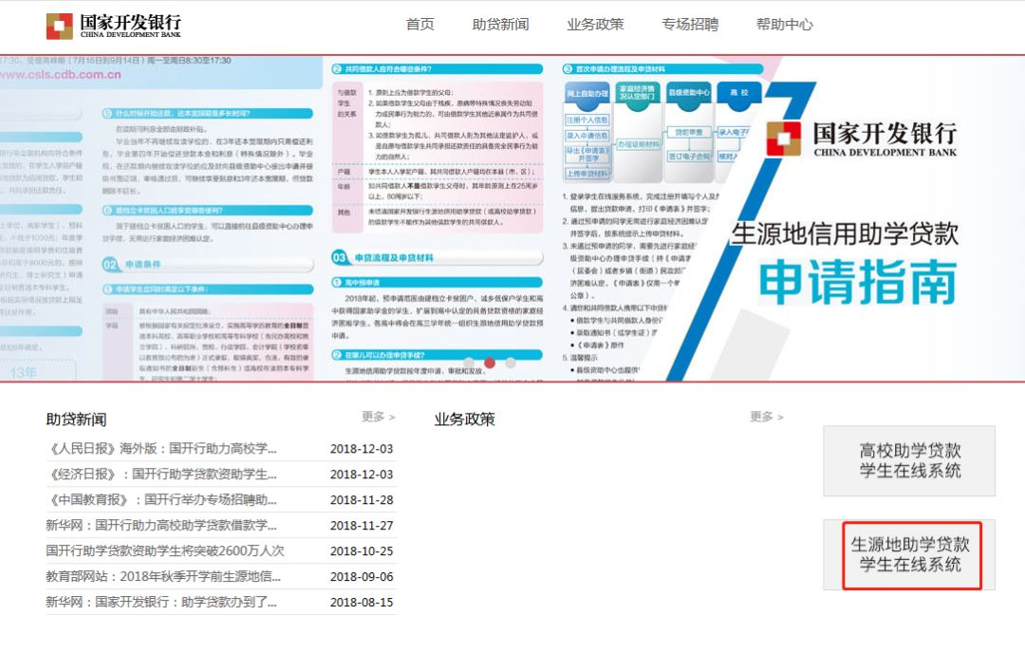

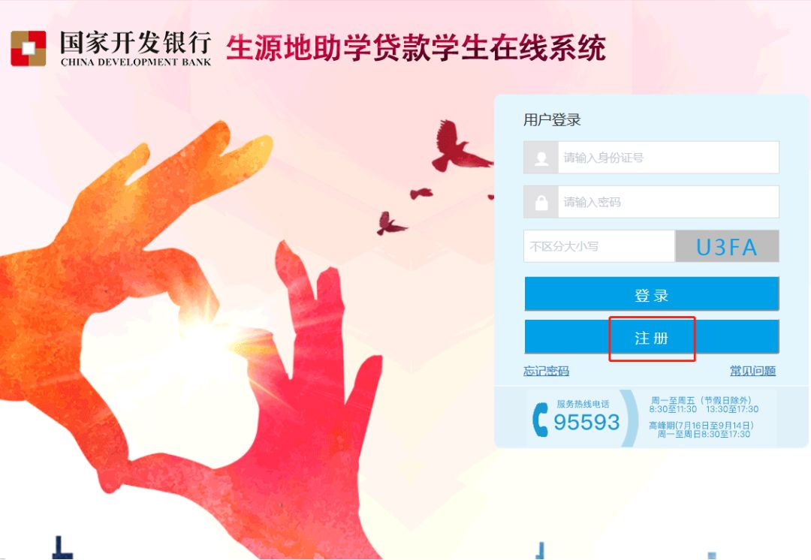

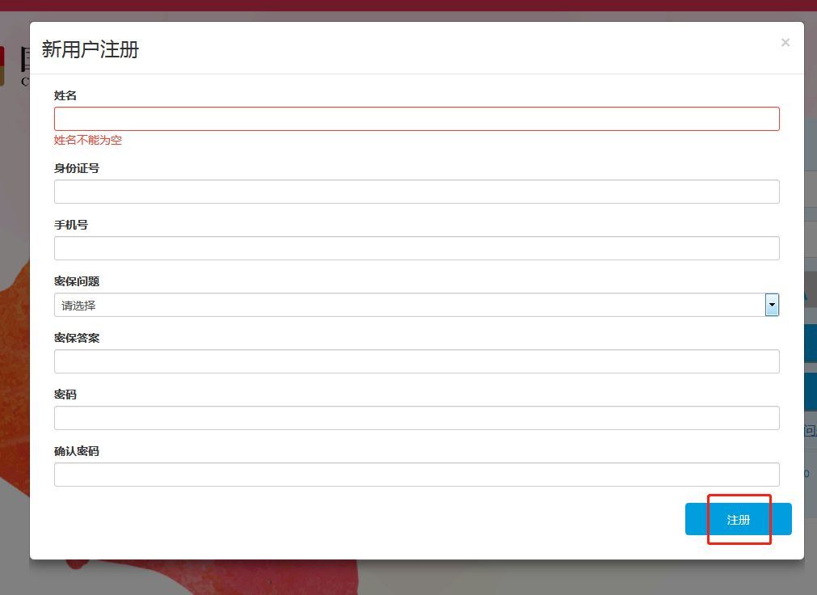

2.注册成功后系统将自动登录学生账号，点击“资料完善”如实填写个人资料 。注意：户籍为文水县的学生，选择**文水县学生资助管理中心**，一定不要选错了。

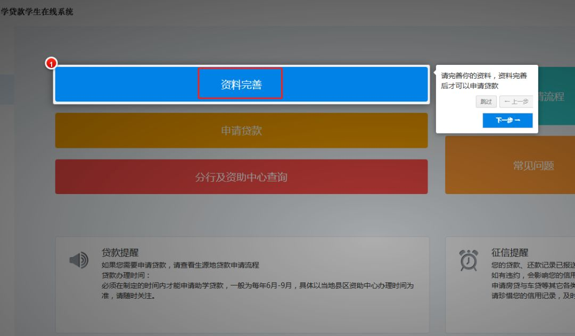

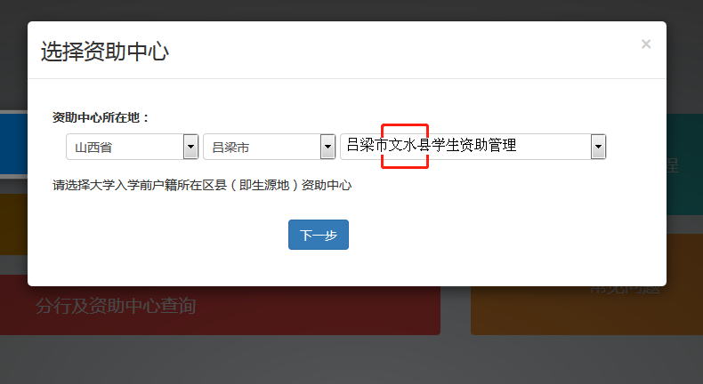

3.完善个人信息和就学信息，标**红\***为必填项，填写完成后点击**“保存”**。

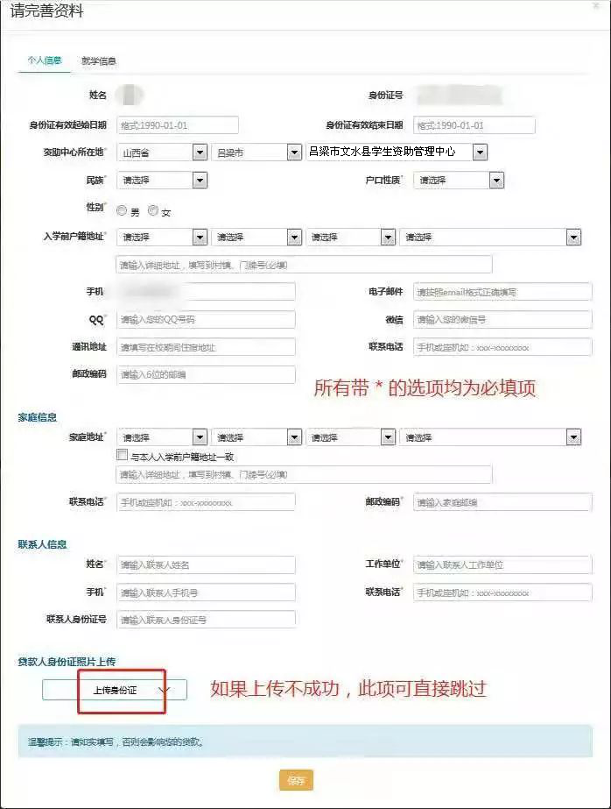

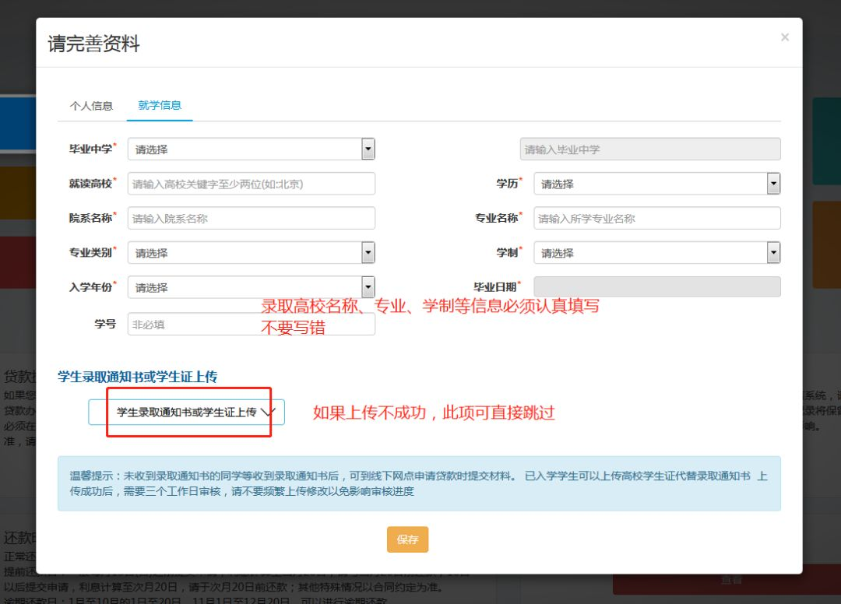

4.资料完善后点击“下一步”（或点击“申请贷款”），填写贷款基本信息。

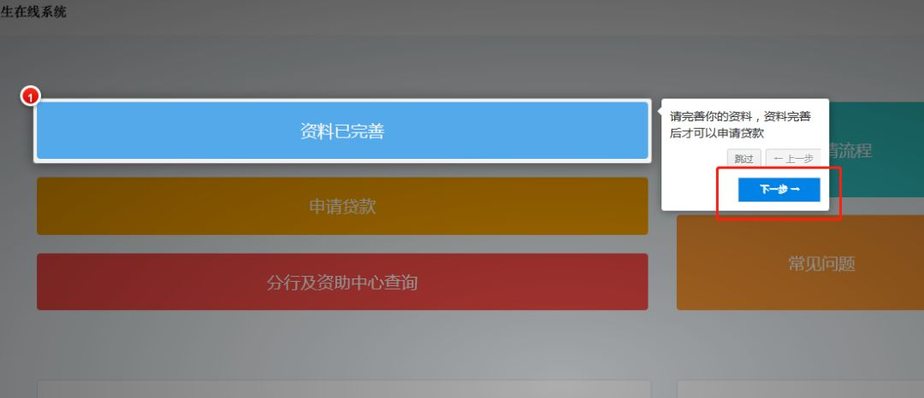

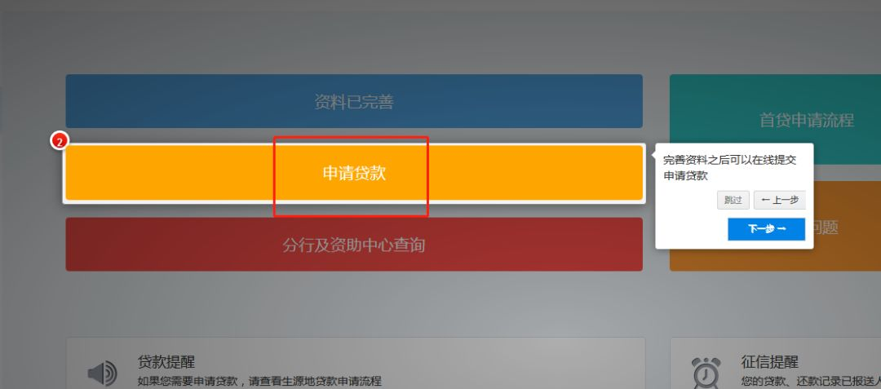

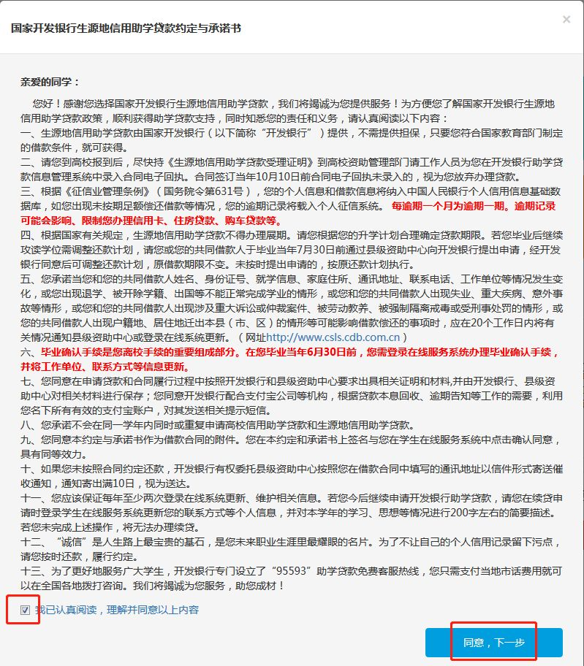

“贷款金额”查看政策介绍的**“申贷额度”**部分

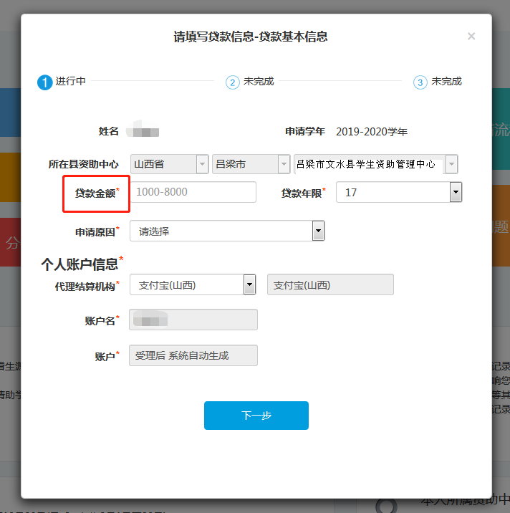

**贷款年限：**学生自愿选择贷款年限。**贷款年限包含学制年限**，最短6年，最长不超过20年。

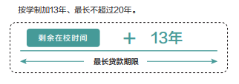

5.完善共同借款人信息后，点击**“申请贷款”**

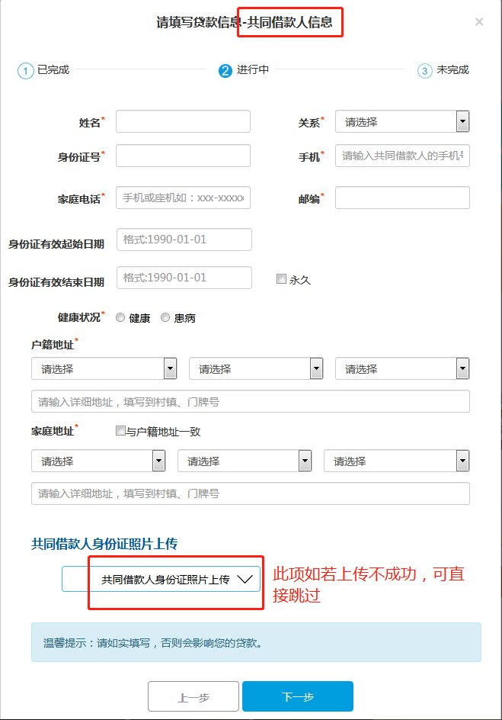

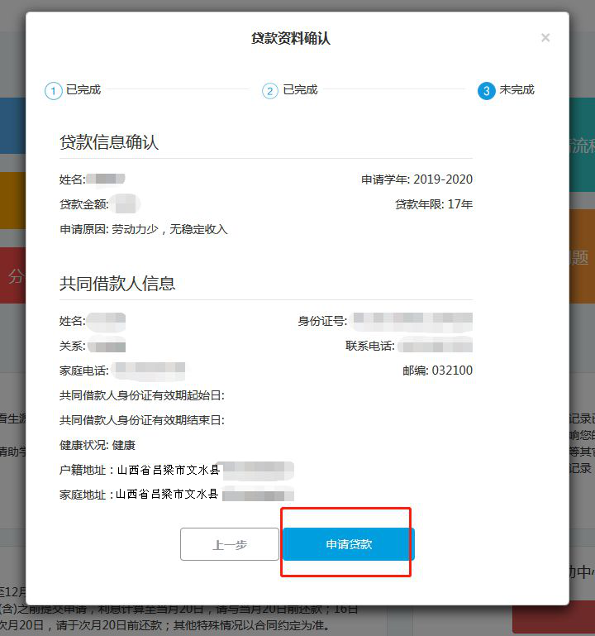

6.贷款申请提交成功后，导出申请表核对个人信息。

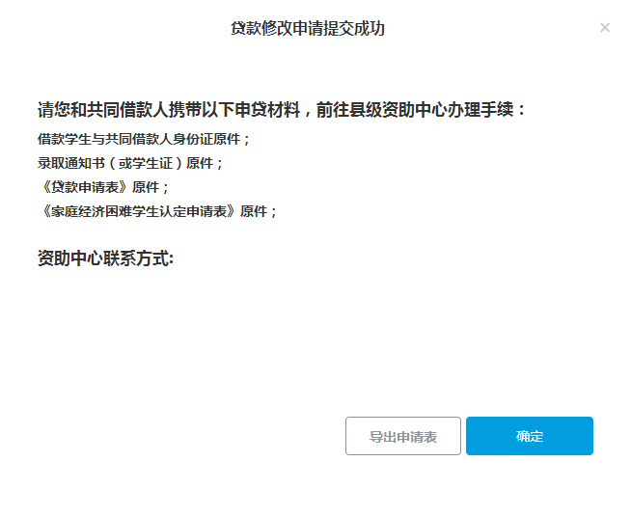

也可以在“我的贷款”中导出申请表

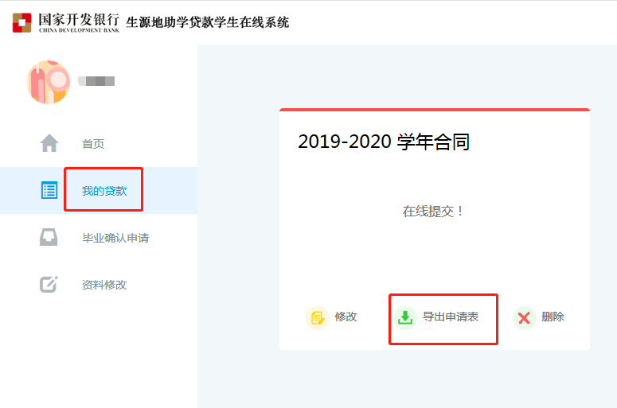

导出的申请表样式如下：

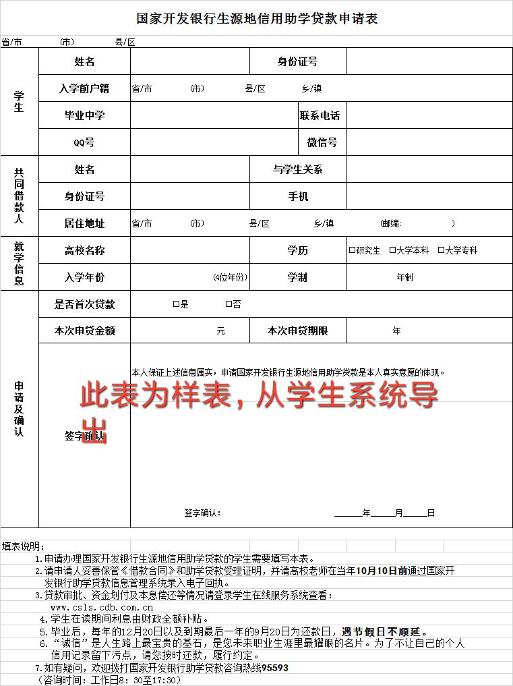

△此表为样表

办理贷款时，需要打印《申请表》并签字。

**注意：**通过预申请的学生，**不需要**再进行家庭经济困难认定，无需提供认定申请表。

**未进行预申请**，但确因家庭经济困难需申办生源地信用助学贷款的同学，**按照实际情况填写《家庭经济困难学生认定申请表》**（从学生系统导出），作为家庭经济困难认定依据申办贷款。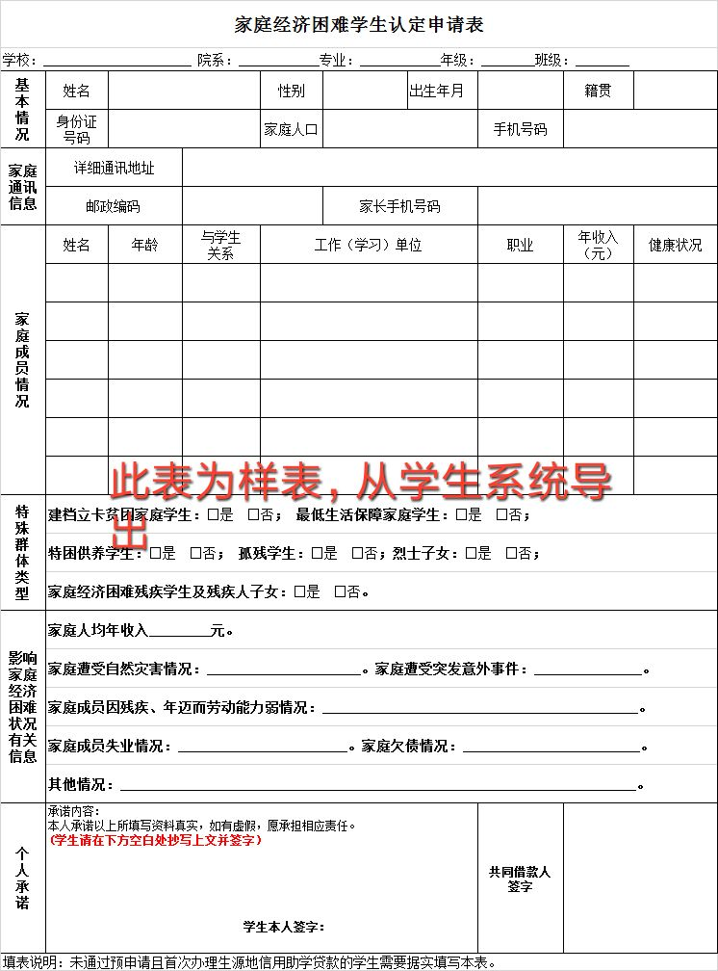

△认定表样表

**重要提示：**

a.无论是否预申请，都用同一张《申请表》；

b.首贷学生可登陆国家开发银行学生在线服务系统，导出《国家开发银行生源地信用助学贷款申请表》并签字。有条件的学生可以将本人或共同借款人签字确认后的《申请表》或《认定表》上传至学生在线服务系统，以提高现场受理效率。

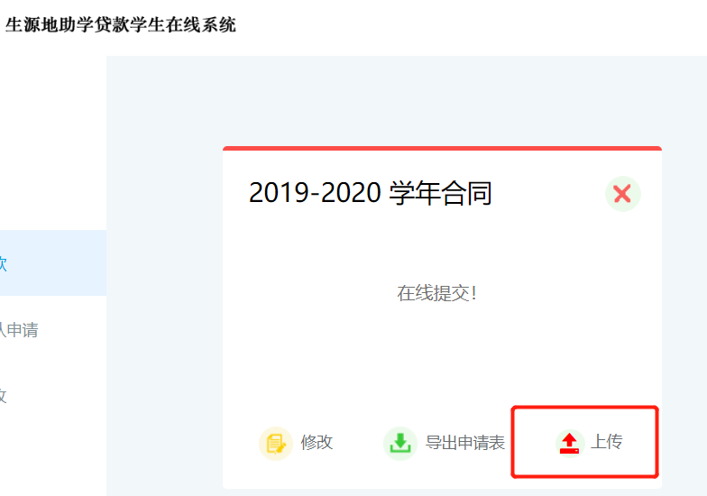

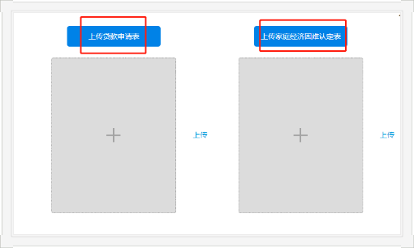

c.按照《教育部关于取消一批证明事项的通知》（教政法函〔2019〕12 号）的规定，高校学生申请资助时需由家庭所在地乡、镇或街道民政部门对家庭经济困难情况予以证明的环节，**改为申请人书面承诺。**因此，首次贷款且未通过预申请的学生除了提交助学贷款申请表之外，还需要提交《认定表》，**认定表不需要盖章。**

d.认定表必须使用学生系统直接导出的原表，手写或者电脑填写好打出都可以，但要特别注意：填写认定表时，**需要学生亲自手抄认定表下方的“个人承诺”并签字；共同借款人也要在《认定表》上签字。**

7.如果个人信息有误，点击“修改”，修改信息后重新提交；

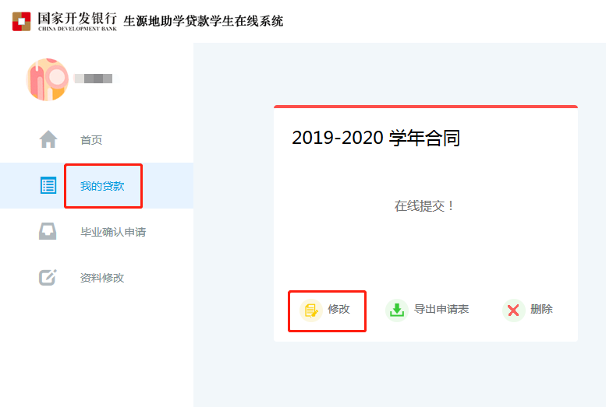

如果共同借款人资料有误，点击“资料修改”，选择共同借款人进行修改。修改好后提交并重新导出申请表。

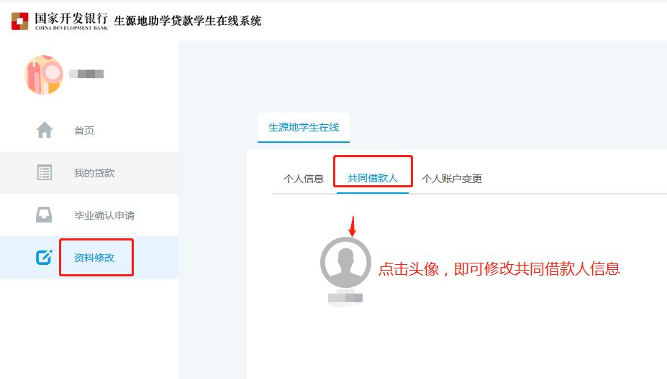

**切记：**如果导出的申请表中信息有误，一定要在系统中修改，再重新导出正确的申请表，不可以直接在导出的表中修改。

**续贷学生如需更换共同借款人，请按照以下流程办理：**

续贷学生新一学年合同要更换共同借款人的，请在申请办理续贷时，学生或共同借款人持**双方身份证原件及复印件各一份、户口簿原件**，前往资助中心办理共同借款人变更。

续贷学生更换完共同借款人后重新导出申请表，申请表中的共同借款人信息要与新的共同借款人信息一致。

8.如果学生要修改登录密码，点击“帐号管理”即可修改登录密码。

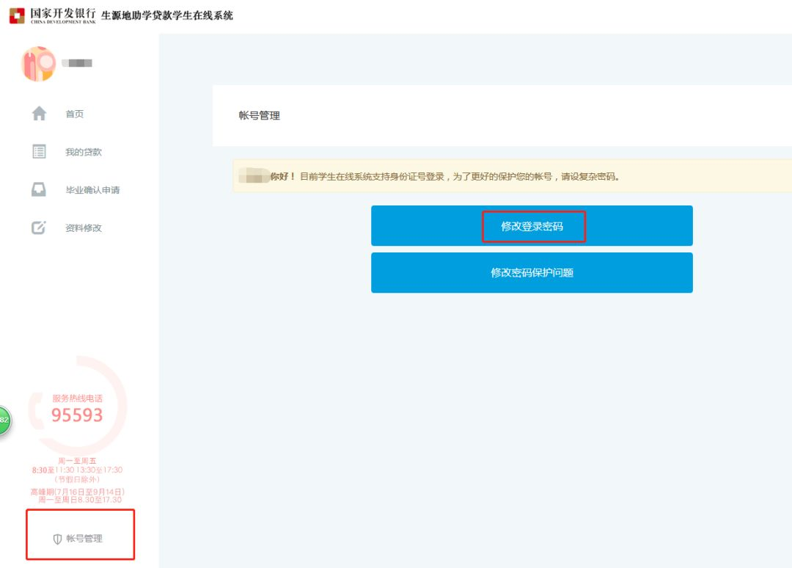

导出申请表后，贷款学生和共同借款人携带所需材料，共同前往县级资助中心办理合同签订手续。

学生与共同借款人共同签订合同并领取回执单（《受理证明》）。借款学生将《受理证明》交给高校老师，并请高校资助中心老师于**当年10月10日前**录入电子回执。录入回执之后，国家开发银行将最终审批并发放助学贷款。